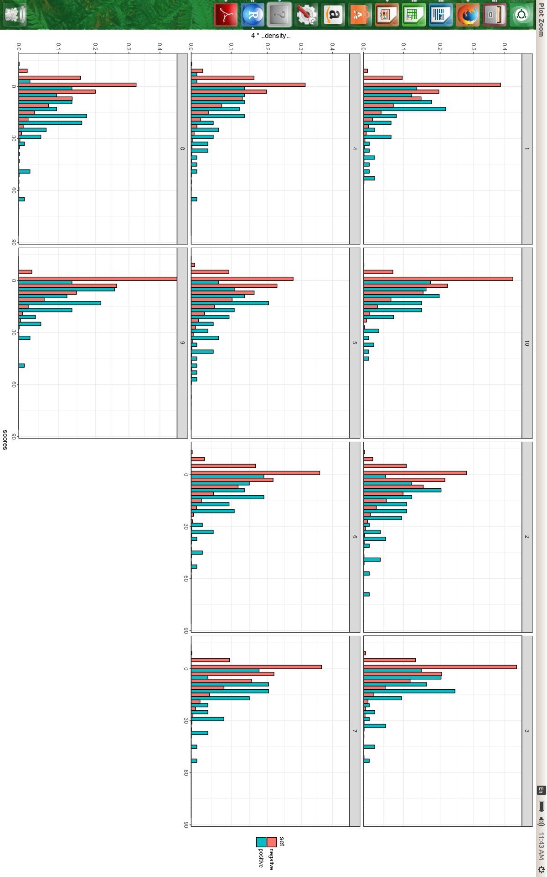

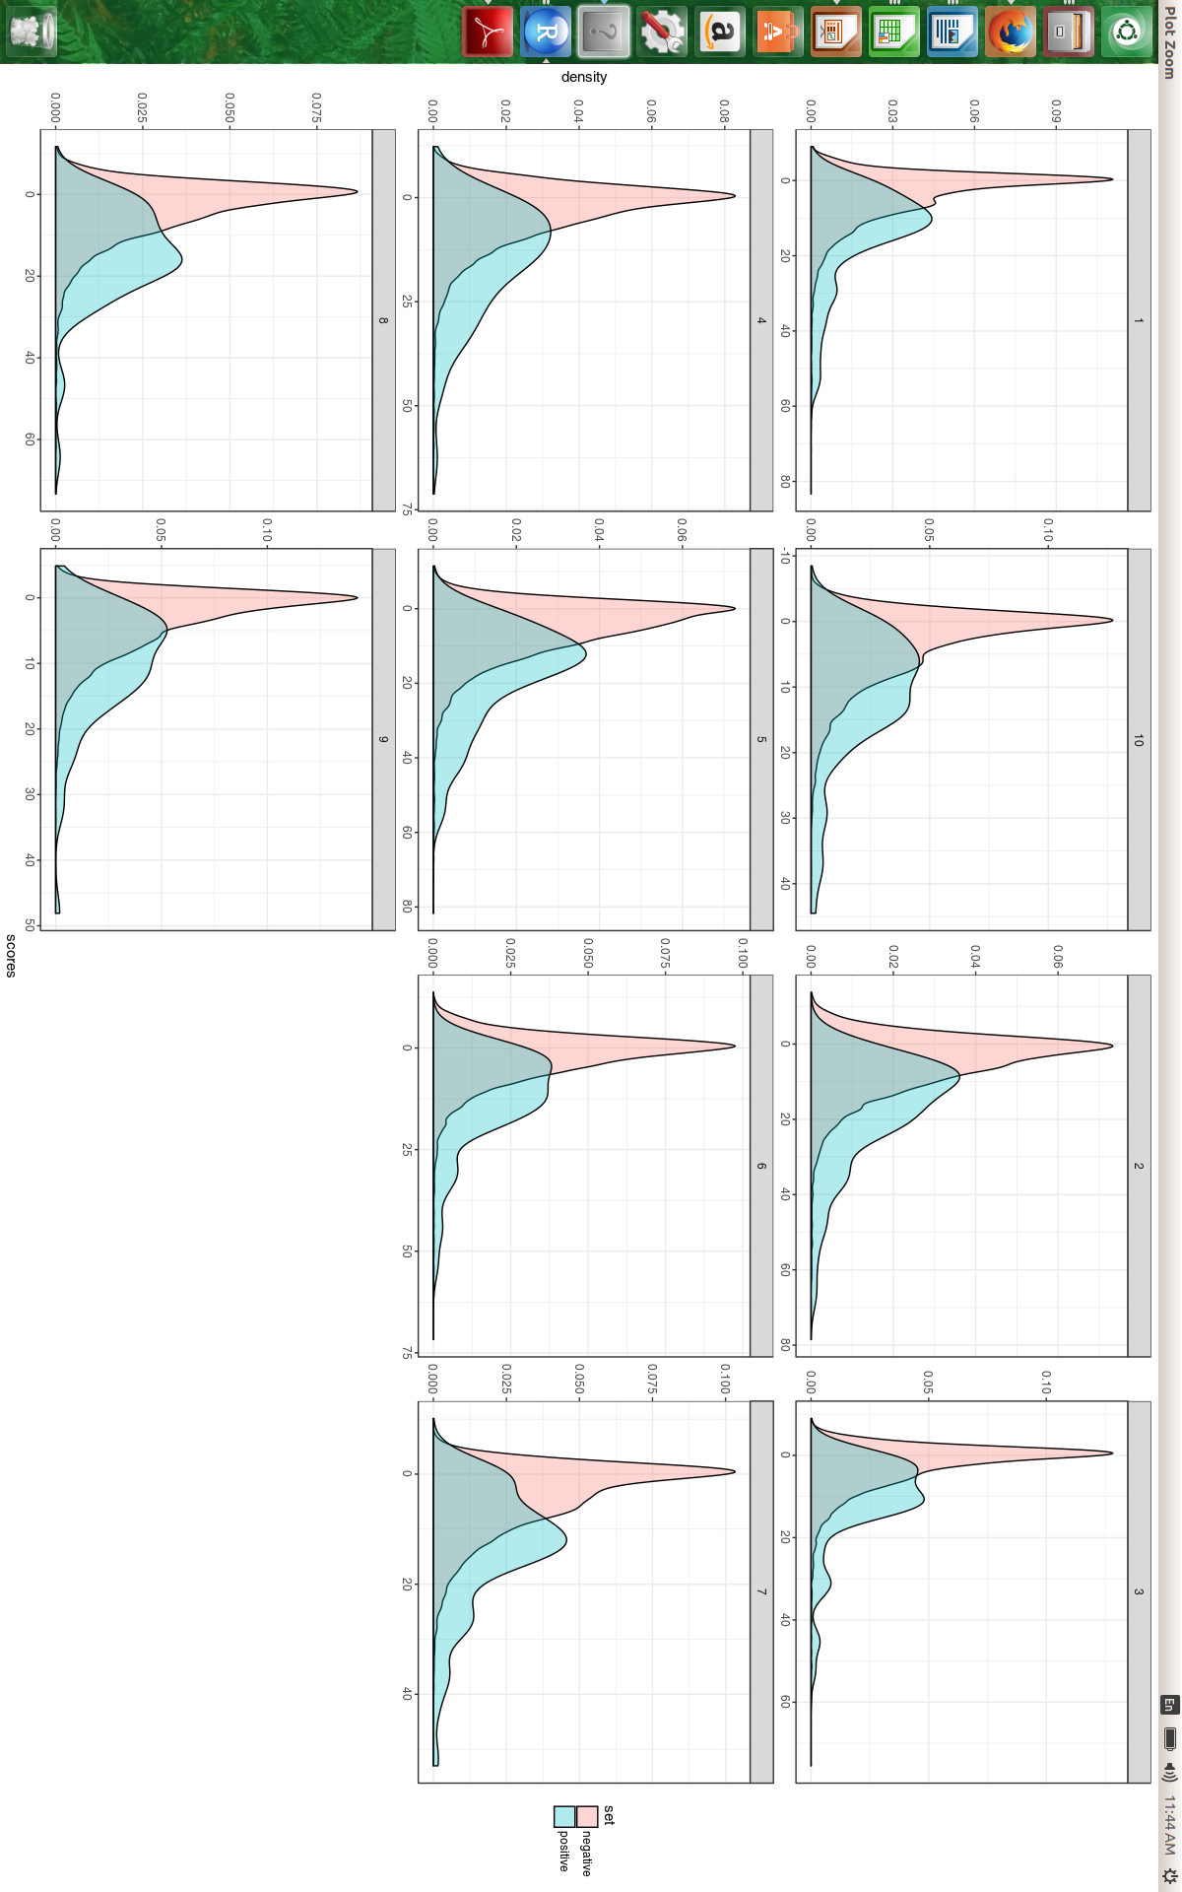

Ik wil dat uit 82 dingen
1/82 gaat naar 1/10 van iets anders
2/82 gaat naar 2/10 van iets anders

maar 11/82 gaat weer naar 1/10 van iets anders

_→ oke gedaan

Te doen:
-zorg dat ik 10 aparte negatieve sets bijhoud, waar de weggehouden positieve set niet inzit
-bereken op basis van alles-1/10e set (zowel positief als negatief) de scores voor alleen die 1/10e set. Dus enrichments op alles-1/10e en dan scoring op die 1/10e (voor zowel negatief als positief)
-dan al deze subscores concateneren → nu heb je de meest unbiased scores → hoe ziet dat eruit?

